PoloMeeting多媒体视频会议系统
操作指南

南宁汇研科技有限公司
http://www.polomeeting.cn

目录

第1章 视频会议服务器的使用 3
§1.1 视频会议服务器运行 3
§1.2 用户管理 4
§1.3 用户的身份认证 7
第2章 视频会议客户端的安装 8
§2.1 客户端运行环境要求 8
§2.2 客户端运行带宽要求 8
§2.3 客户端的安装 8
§2.4 卸载客户端 9
第3章 重要概念 10
§3.1 用户身份 10
§3.2 会议模式 10
§3.3 主席同步模式 10
第4章 视频会议客户端的使用说明 12
§4.1 视频会议系统登录 12
§4.2 选择会议室 12
§4.3 功能模块划分 14
§4.3.1 本地视频版块 14
§4.3.2 用户控制版块 15
§4.3.3 用户信息版块 15
§4.3.4 主浏览版块 16
§4.3.5 文本信息版块 19
§4.3.6 远程视频版块 20
§4.3.7 状态栏版块 20
§4.3.8 菜单栏板块 21

视频会议服务器的使用

视频会议服务器运行
如果安装了视频会议服务器程序，桌面上会出现一个MCU.exe的图标，MCU是服务器端程序，需在服务器上启动，故此在服务器上请点击多色“MCU.exe”图标打开MCU，MCU启动后会在屏幕的右下方系统托盘显示。试用版的用户打开MCU的时候状态栏会提示没有找到加密狗的提示。

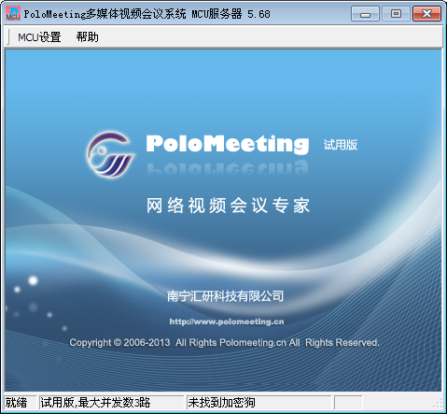
图3.1
启动MCU之后，操作系统自带的防火墙可能会弹出安全警报，请选择【允许访问】按钮。
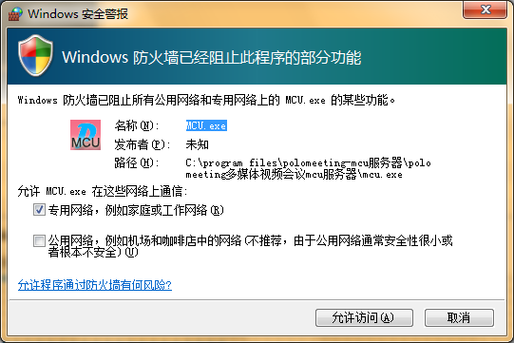
图3.2

用户管理
基于客户端模式（CS）的一般用户管理请点击MCU服务器的菜单【会议管理】，默认的超级管理员的帐号：adm，密码：1。
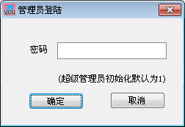
超级管理员密码，默认账户是adm，密码是1

图3.3
会议管理包括：用户管理、部门管理、会议室管理、会议室指定用户、超级管理员设置。
【用户管理】：对用户信息进行管理，其中包含用户名、密码、权限、所属部门、电话；
【部门管理】：对部门信息进行管理，其中包含部门名称、联系人姓名、电话；
【会议室管理】：对会议室设置管理，其中包括会议室密码、会议室类型、会议开始时间、会议结束时间、会议室可见性、会议室所属部门、最大登陆人数等进行设置；
【会议室指定用户】：可以通过设置会议室里面的用户，达到当用户登陆的时候，不再选择会议室，而是直接进行指定的会议室；
【超级管理员设置管理】：设置超级管理员的密码，只有超级管理员才能登录用户管理菜单进行操作；
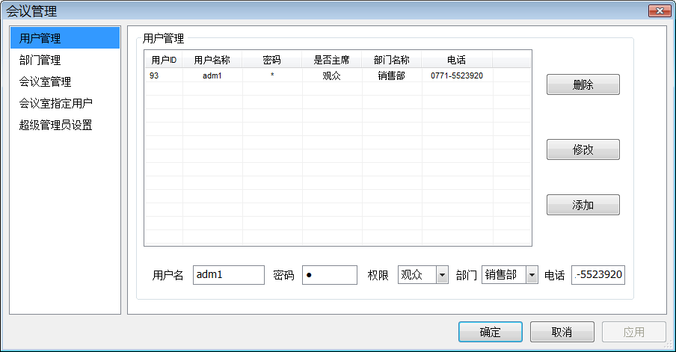
用户的删除、修改和添加操作

用户的权限：主席或者观众

用户所属部门

图3.4【用户管理】

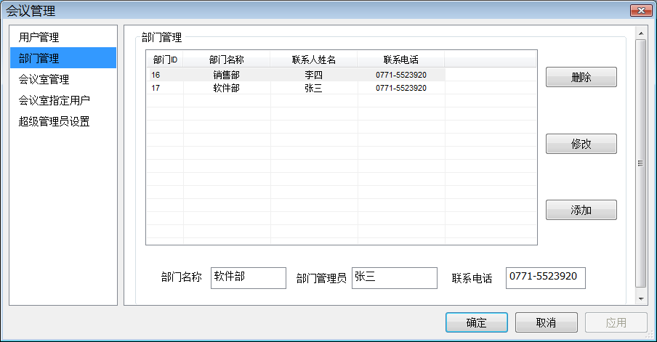
部门的删除、修改和添加操作

图3.5【部门管理】

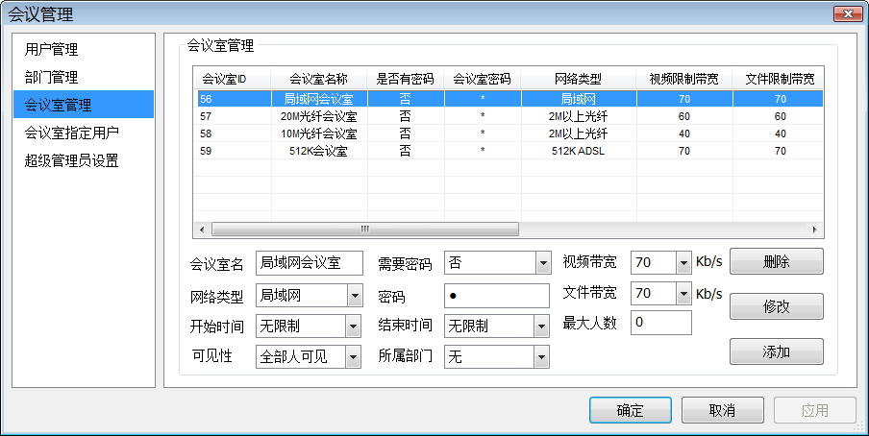
会议室的删除、修改和添加操作

设置会议室的开始时间和结束时间，如果当前不在这个时间范围，在选择会议室的时候会不出现

可见性：全部人可见和只有部门可见

所属部门当只有部门可见的属性设置后才生效

图3.6 【会议室管理】

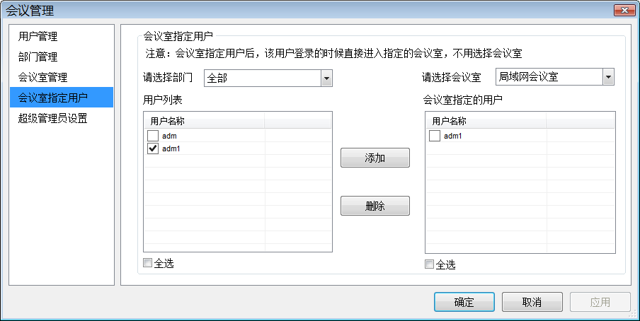
下拉列表的部门用户列表
下拉列表的会议室指定用户的列表
添加和删除会议室指定用户
图3.7 【会议室指定用户】

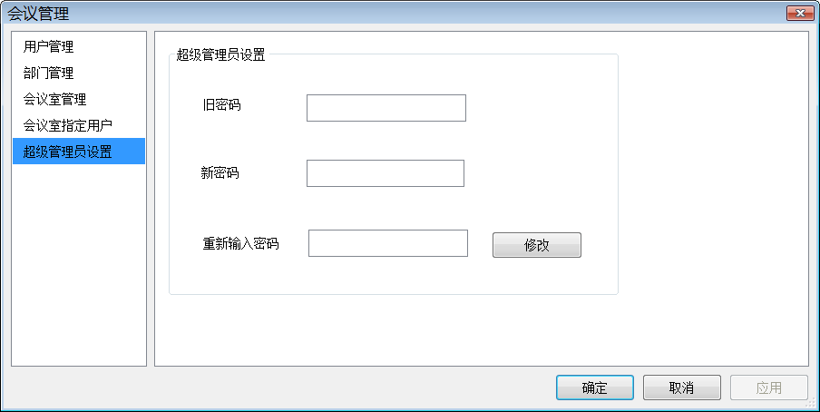
修改超级管理员的密码
图3.8【超级管理员设置管理】

用户验证方式：用户验证可以通过直接设置用户的密码进行验证，另外一个方式是通过设置会议室的密码进行，两种方式可以相互结合，提高系统的安全性；

用户登陆方式：用户登录方式可以通过两种方法进行，一种方式是通过设置会议室的所属部门，该属性必须要打开会议室设置的“只对本部门可见”选项，所属部门才能生效，当不同部门的人员登陆的时候，只能看见本所属部门的会议室。另外一种方式是通过会议室指定用户的功能，当用户被指定相应的会议室的时候，用户输入密码验证后，直接进行会议室，不再出现选择会议室的界面；

会议室时间设置：会议室可以设置开始时间和结束时间，如果当前时间不在会议室设置的时间之内，用户登录就不能进入相应的会议室。如果我们的会议室是一直开住，我们可以把会议室的开始时间和结束时间都设置为“无限制”；

会议室最大人数：会议室最大人数也就是会议室的最大并发数，当用户登录数量超过最大的人数时候就不能再进入相应的会议室。当设置为零的时候，表明会议室最大人数不限制；

用户的身份认证
【要求终端进行密码验证】：可以选择服务器端是否要求对每个客户端登录的密码进行验证。如设置该项为选中状态,则是要求验证，每次客户端登陆时必须使用正确的用户名、权限与密码才可登陆到会议室，从而进一步确认客户端的身份，确保视频会议安全授权进行。注意：默认安装情况下，系统不需要密码验证，如果需要密码验证，请在MCU服务器上选择＂要求终端进行密码验证＂，用户帐号和密码在用户管理里进行设置。
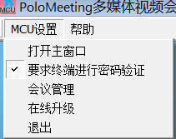
系统默认登陆的时候不进行密码验证，如果需要密码验证，一定要打开这个勾选
图3.9

视频会议客户端的使用说明

视频会议系统登录
当完成客户端软件的安装后，桌面会出现PoloMeeting.exe的图标，双击图标，打开PoloMeeting多媒体视频会议系统，登录窗口如下：
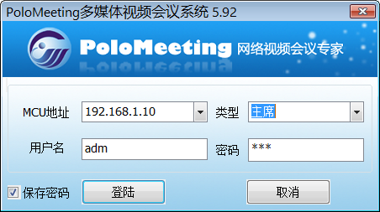
用户类型，选择观众或者主席
填入MCU服务器的IP地址

图7.1
在“MCU 地址”右编辑框请输入MCU所在服务器端的IP地址或者域名；类型下拉框中请选择登录类型：“观众”或者“主席”；在用户名编辑框里输入服务器端所分配的用户名（中、英文用户名都可以使用，但注意用户名不要过长，用户名长度不超过15个中文字符），密码框内请输入密码。如服务器端对登录权限无要求的情况下，可任意输入用户名与密码；如服务器端对登录权限有要求的情况下，系统会自动校验用户名、密码，严格甄选登录用户，以防其他客户端误登录本系统。输入完毕后请点击“登陆”按钮。

选择会议室
登陆后出现会议室选择窗口，请根据会议主办方的要求登录指定名称的会议室。在这个界面还可以显示出实时成功登录该会议室的人数。如果会议室设置了密码，用户必须填写会议室的密码才能进行会议室。右键点击会议室名称，选中后点击【进入会议室】。
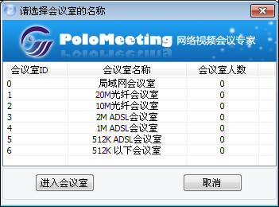
选择会议室后，进入相应的会议室
左键点击选择会议室
图7.2

如需要会议室密码，界面如下：
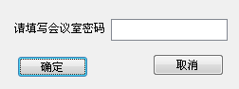
如果会议室需要密码，输入会议室的密码
图7.3

功能模块划分
系统主界面共分多个模块，如下图所示。
菜单栏版块
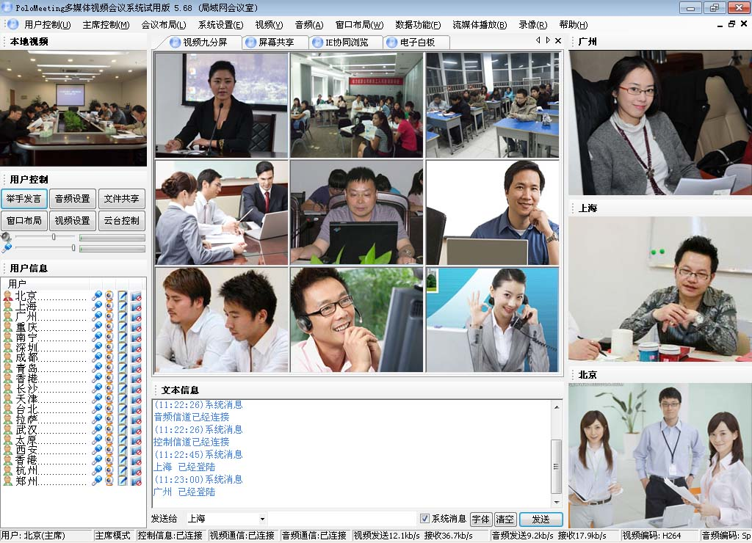
远程视频版块
状态栏版块
用户信息版块
用户控制版块
主浏览版块
文本信息版块
本地视频版块
图7.4

本地视频版块
该版块位于软件主界面的左上方，主要由一个视频窗口组成，用于自动显示本地视频采集设备采集到的视频信号。如该窗口无信号显示，请确认视频采集设备是否正常使用。

本地视频

图7.5

用户控制版块
该版块位于软件主界面的左侧、“本地视频版块”之下，分八项快捷图标，此八项是常用的功能菜单，分别是：举手发言、窗口布局、音频设置、视频设置、文件共享、云台控制。除此之外我们还可以通过音频、麦克风查看器查看音频播放和麦克风播放是否有信号，如果有信号，相应的进度条会显示相应的音量，如下图所示：
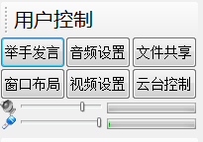
快捷方式功能

音频播放查看器

麦克风播放查看器

图7.6

用户信息版块
该版块位于软件主界面的左侧、“用户控制版块”之下，以登录同一会议室的用户为单位进行信息显示，如下图所示。
登陆人数

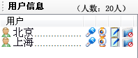
切换用户的音、视频、文档共享及屏幕共享按钮

用户名

图7.7

与当前用户登录在同一个会议室的用户信息都可以显示在这个版块，按实际登陆人数显示。

图标 | 功能
 | 表示主席用户，拥有最高权限
 | 表示观众用户，拥有一般的权限
 | 表示当前对该用户的音频接收功能启用，点击即可禁用
 | 表示当前对该用户的视频接收功能启用，点击即可禁用
 | 表示当前对该用户的协同浏览功能启用，点击即可禁用
 | 表示当前对该用户的远程屏幕功能启用，点击即可禁用

主浏览版块
该版块分为：视频分屏、屏幕共享、IE协同浏览、电子白板。
（1）视频分屏：在视频显示窗口上点击鼠标右键，即可调用菜单在当前窗口显示远程用户视频图像、本地用户的视频图像、关闭图像、字幕显示（用户登陆名显示）、远程视频录制（需切出视频后才可录制）、远程云台的控制、视频全屏等功能。


右键打开、关闭本地视频

录制远程的视频

视频分屏数目分页

字幕是否显示

远程控制对方的云台

左键双击全屏，ESC还原

图7.8
视频全屏显示

(2) 屏幕共享：可以观看对方的屏幕图像，而且可以远程控制对方的屏幕等功能。
本地屏幕共享设置

申请远程控制

窗口布局

状态显示

选择屏幕共享

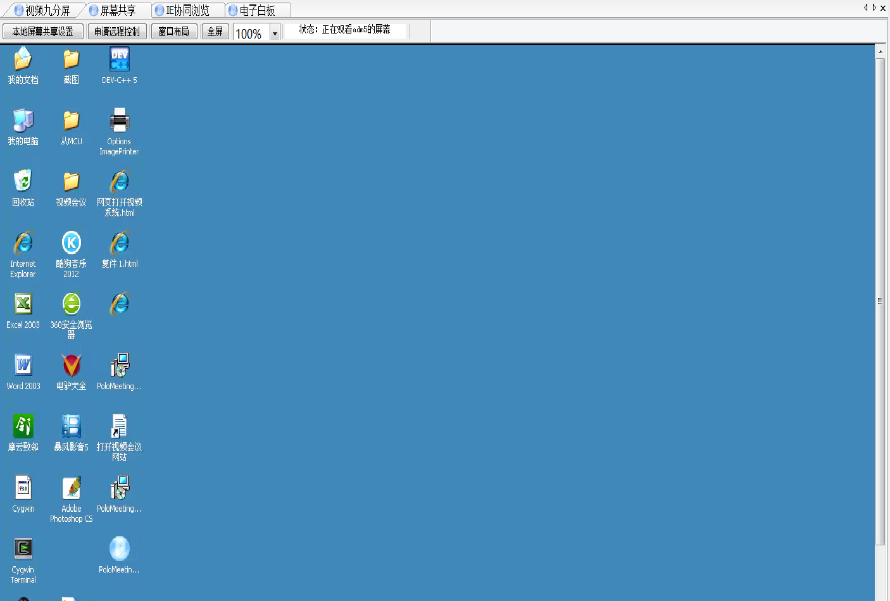
屏幕共享全屏

屏幕共享缩放比例

图7.9
（2）IE协同浏览：可以同时通过IE来浏览网页。
选择IE协同浏览

输入IE协同浏览网址

IE浏览器操作

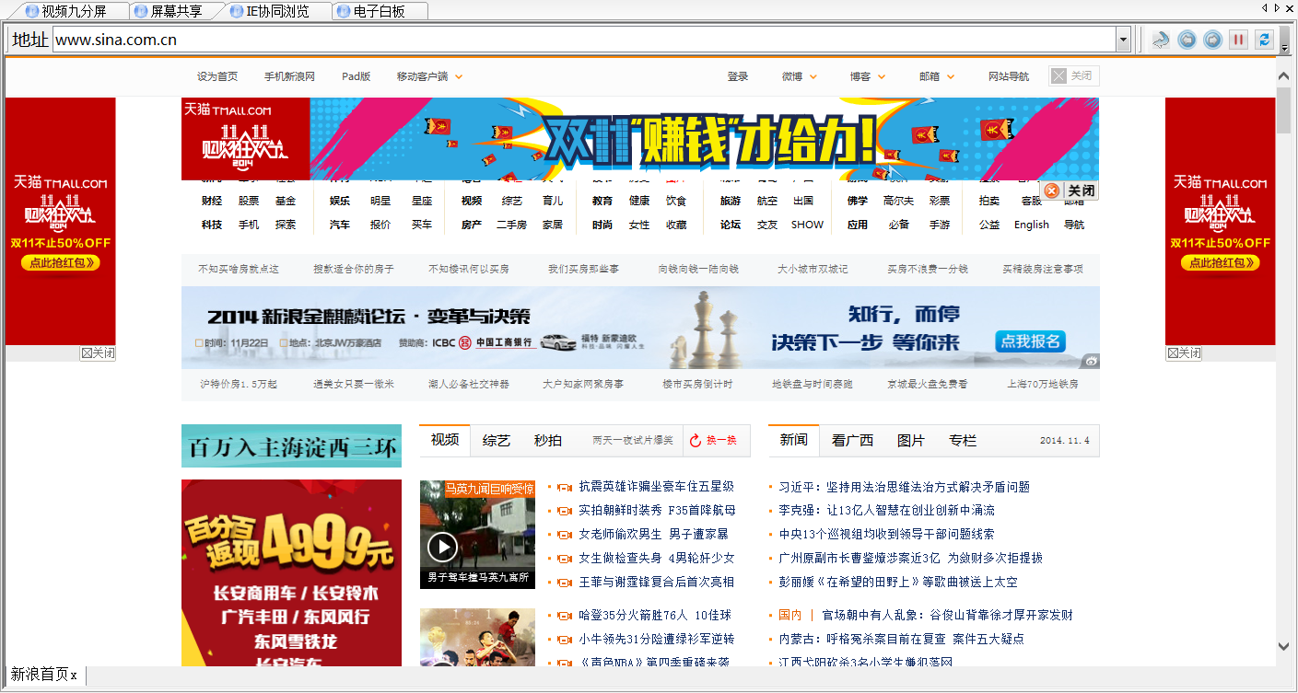
图7.10
（3）电子白板：电子白板可以用电子白板提供的工具在白板上进行标示，同时也可以在电子白板上打开PowerPoint、PDF、WORD等常用文档。
选择电子白板

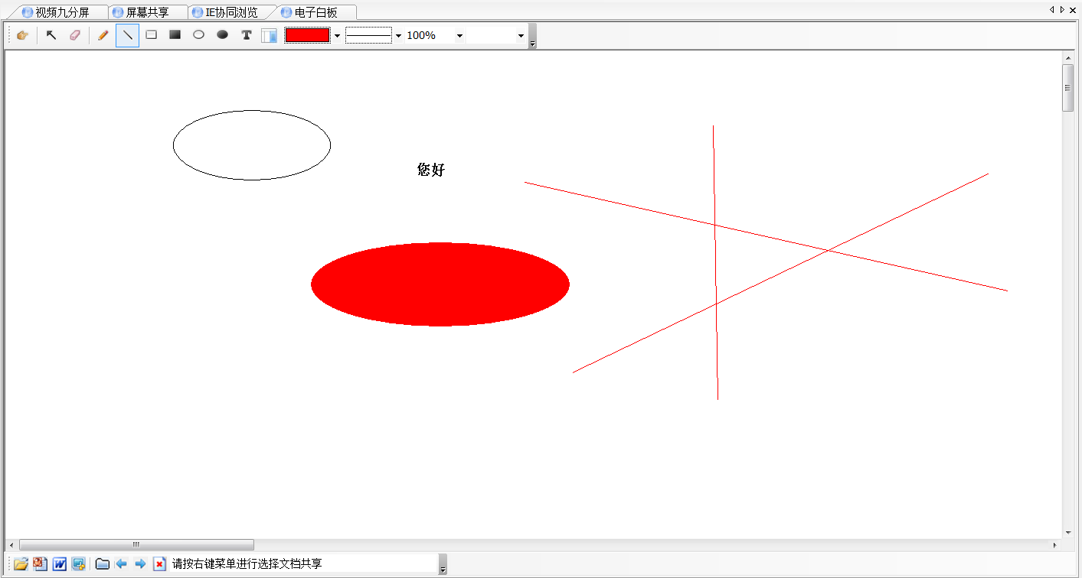
电子白板操作按钮

图7.11（电子白板）
PPT页码

PPT缩放

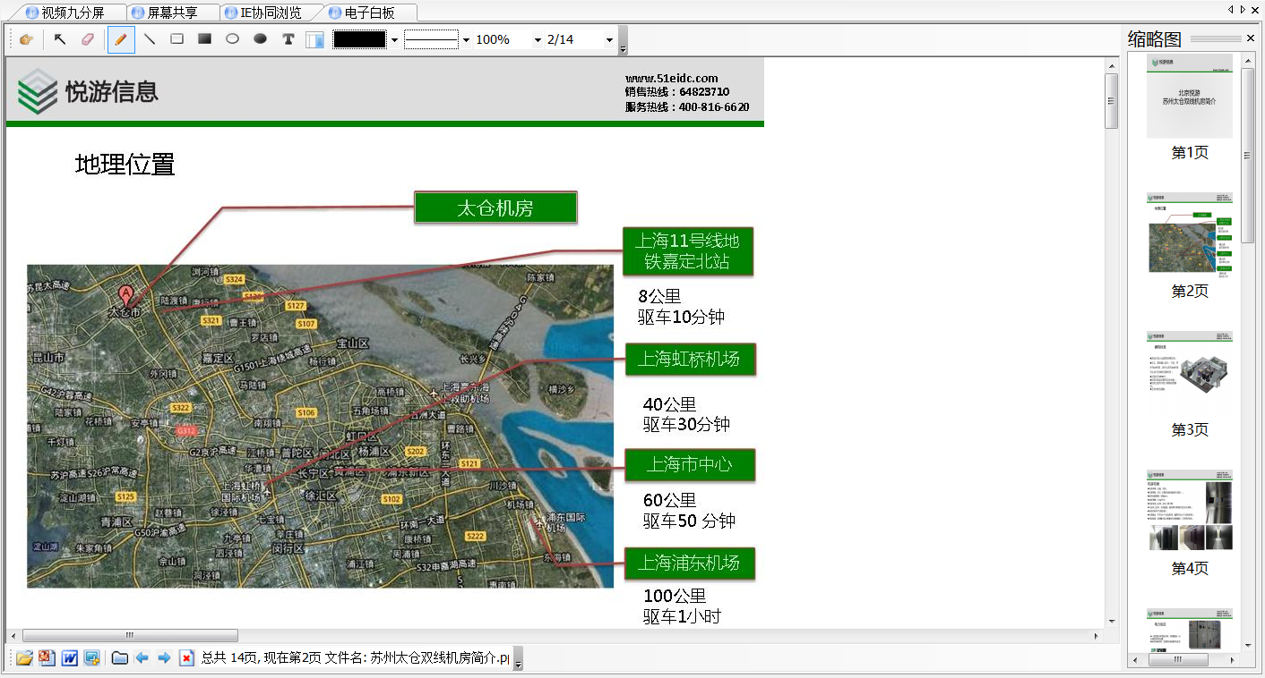
PPT文档

缩略图

图7.12（打开PowerPoint 文件）
文档打开输出信息

页码

PPT缩放

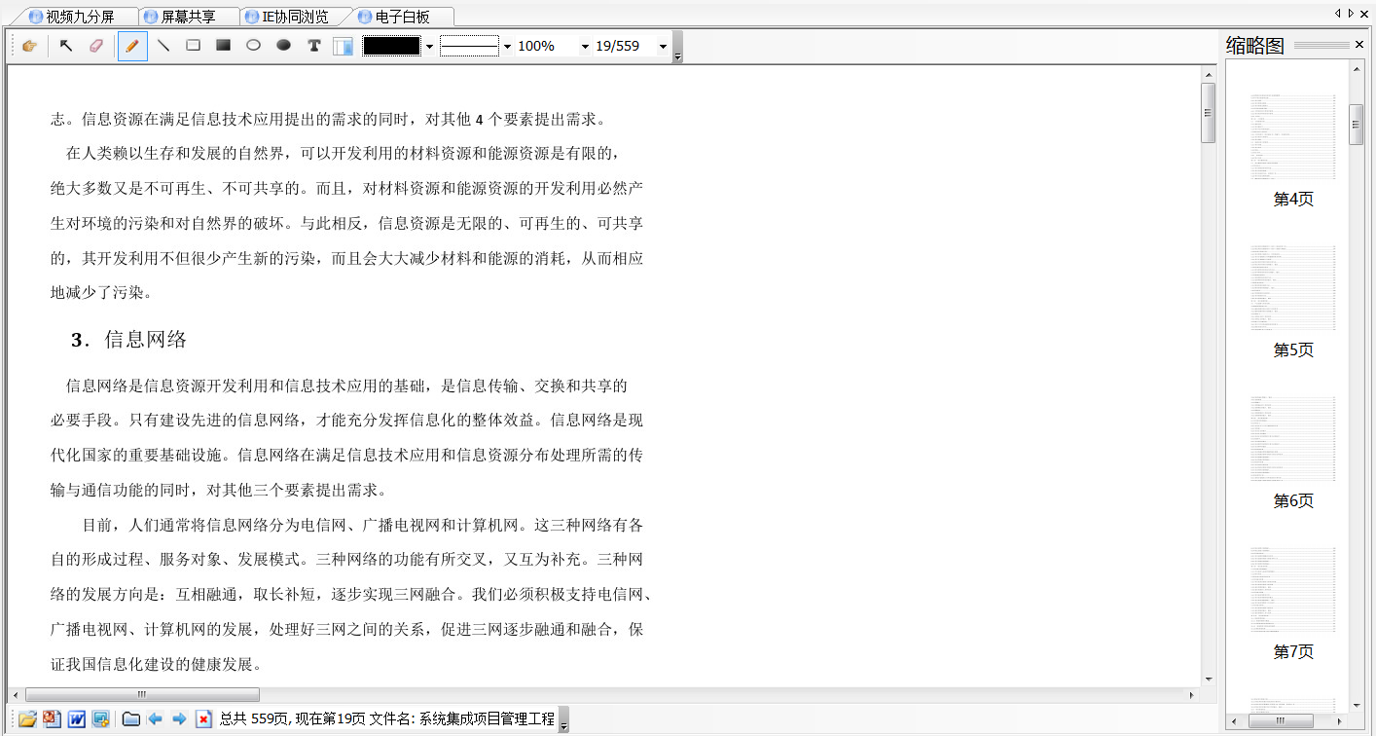
PPT文档

缩略图

图7.13（打开PDF 文件）
文档打开输出信息

文本信息版块
该版块用于与其他用户进行文本聊天交流，如下图所示。有聊天信息历史显示框、可选择聊天对象是单个用户或全部用户，还可以设定字体形式。
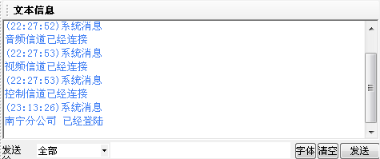
发送消息

选择用户

输出信息

图7.14

远程视频版块
该版块位于系统右侧，使用方法类似于“视频分屏”的方法。
用户名称


用户图像

右键菜单

左键双击全屏，ESC还原

图7.15

状态栏版块
状态栏版块，这里显示了系统当前用户与会议信息内容的状态，如用户名，用户所属类型（观众或主席），模式类型（自由模式或控制模式）等等。
用户类型

数据连接监测

音视频编码器

视频传输率

用户称（权限）

音频传输率

图7.16
【自由模式】：观众在这一模式下，能得到所有的权限，包括：视频收、发；音频收、发；浏览、共享、文本聊天等等。简单来说，即能听、能看、能给别人看、能给别人听。
【主席控制模式】：用于主席开始管理权限的时候，这一模式下，主席可以决定某些观众的权限范围，同步所有观众和主席的操作。要进入主席控制模式，需要主席在菜单栏中选择【主席控制】->【主席控制模式】；

菜单栏板块
该版块位于软件主界面的最上方，下面是菜单的介绍

【用户控制】菜单
【申请发言】：该菜单项在主席登录时为灰显状态，仅对观众用户登录时有效。
【本地云台控制】：用户点击该菜单项时，主界面上的“本地视频版块”下方会立刻出现图标如下图所示：

本地云台的控制操作
图7.17
此六个图标分别代表控制本地云台设备的控制按钮，分别是云台镜头向左转动、向右转动、向上转动、向下转动及拉长云台镜头焦距（缩小图像）、缩短云台镜头焦距（放大图像）功能。请确认本地云台已经连接到主机并具备云台控制功能。
【远程会议管理】：远程会议管理提供终端直接登录到MCU进行用户管理、部门管理、会议室管理、会议室指定用户、超级管理员设置，其用法请参考服务器的会议管理功能。

【主席控制】菜单

【会议模式】
【自由模式】：该菜单只是主席的权限下才能使用，在默认情况下为“选中”状态，即默认情况下用户登录模式均为自由模式，该模式下各用户都可以自由发言。用户切换音视频等权限可自行控制，主席亦可以控制用户所有权限。
【主席控制模式】：该菜单只是主席的权限下才能使用，该模式一经启用，系统即对所有用户取消自由模式，所有切换音视频等权限统一由主席进行控制，当主席切换音视频的时候，其他的观众就跟随主席进行音视频切换。
【自动同步视频切换】：该菜单只是主席的权限下才能使用，在默认情况下为“选中”状态，也就是主席切视频，观众的视频是和主席进行同步的。如果取消这个选中状态，主席切视频，就不能对观众的视频进行同步了。这样做可以让主席切换的视频与观众的不一样，但又可以让其他的观众切换某个视频。

【主席同步模式】
【主席同步模式】：选择该模式后，当主席操作音视频等的时候，其他的观众就跟随主席进行音视频等操作。注意：测试版本，只支持视频的主席同步模式，在菜单【主席控制】->【主席同步模式】->【自动同步视频切换】打钩，选择主席同步模式。通过该操作，可以控制主席和观众的对称同步的音视频等操作。
【主席非同步模式】：选择该模式后，当主席操作音视频等的时候，其他的观众不跟随主席进行音视频等操作。注意：测试版本，只支持视频的主席同步模式，在菜单【主席控制】->【主席同步模式】->【自动同步视频切换】取消打钩，选择主席非同步模式。选择主席同步模式。通过该操作，可以控制主席和观众的不对称同步的音视频等操作，从而更有效的利用带宽。
【视频非同步切换】:如果主席需要切观众的视频，而不想下面的观众看到，我们可以选择【主席控制】->【视频非同步切换】，就可以让主席看到下面观众的视频，而下面的观众不能看到主席所切的视频。

【会议布局】菜单
【视频一分屏】：该菜单选中后，主浏览版块会自动切到第一页，同时主浏览版块会占满整个屏幕显示。
【视频四分屏】：该菜单选中后，主浏览版块会自动切到第一页，同时主浏览版块会自动分四个等分小屏幕显示。
【视频六分屏】：该菜单选中后，主浏览版块会自动切到第一页，同时主浏览版块会自动分六个等分小屏幕显示。
【视频八分屏】：该菜单选中后，主浏览版块会自动切到第一页，同时主浏览版块会自动分八个等分小屏幕显示。
【视频九分屏】：该菜单选中后，主浏览版块会自动切到第一页，同时主浏览版块会自动分九个等分小屏幕显示。
【视频十六分屏】：该菜单选中后，主浏览版块会自动切到第一页，同时主浏览版块会自动分九个等分小屏幕显示。
【打开电子白板】：该菜单选中后，主浏览版块会自动切到第四页“电子白板”，用户在此页面范围内可使用上下边缘的图标任意打开常用格式的电子文档，并在上面画上符号或加载指示器。如不清楚图标符号的功能，可将鼠标停留在相关图标上将有相关功能以浮动说明形式显示出来。
图标 | 功能
 | 打开Word文档
 | 打开PowerPoint文件
 | 打开Excel文件
 | 打开图片文件
 | 向上翻页
 | 向下翻页
 | 关闭当前打开的文件
画图工具图标 | 任意使用鼠标自由画图
【打开IE协同浏览】：选择该功能时主浏览版块会自动使用嵌入式网页，在地址栏内输入网址后按右侧确定按钮或回车即可访问该网址，如在用户列表中打开相应协同权限时，可共享该页面。可同时打开多个页面。
【屏幕截屏】：该功能是对屏幕进行截屏，按住左键进行选择，双击进行选择成功，截屏后的图片，显示到电子白板上。

【系统设置】菜单
【视频设置】：如有多个视频设备，则在设备列表会有多个下拉选项，请按实际情况需要进行设定。限制视频带宽如果选上，视频传输会进行带宽限制。去锯齿主要用于摄像机的捕捉的情况下，去除隔行扫描造成的锯齿现象。
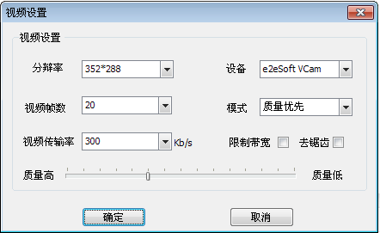
多个视频设置的时候选择视频源
限制视频带宽和去图像的锯齿
视频分辨率
视频的帧数
视频的质量
图7.18
【音频设置】：如有多个音频设备，则在设备列表会有多个下拉选项，请按实际情况需要进行设定，音频编码在低带宽情况下设置Speex，高带宽下设置G.726, 音频缓冲区是在低带宽下设置缓冲的大小，一般的情况下，设置6，如果出现声音不连续，可以把声音缓冲加大一些，声音就不会出现不连续的情况了。
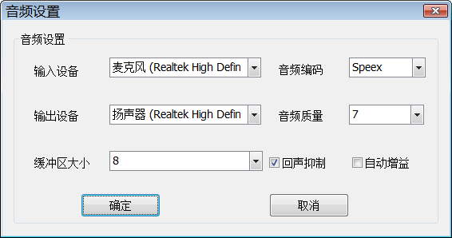
音频质量

音频的回声抑制和自动增益

音频的输入和输出设置
音频缓冲区越小声音延迟越小，但缓冲区可以使到网络很卡的情况下，声音变得连续

图7.19

【会议参数设置】：设置会议参数如：会议控制模式、录像公开、消息声音、消息弹出控制

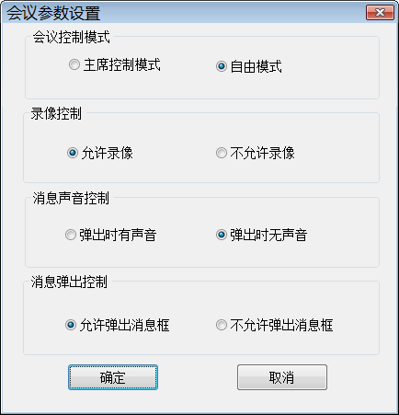
会议的控制模式

会议中是否允许录像

会议中是否有消息弹出声音

会议中是否有弹出消息

图7.20

【云台传输设置】：设置云台的Com的端口和协议（Pelco和Visca）以及采用波特率。
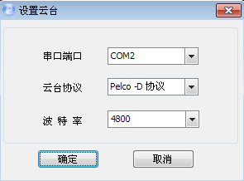
云台所接的串口端口

云台协议Pelco或者visca协议

云台的串口的波特率

图7.21
【采集卡输入设置】：系统如果安装了采集卡就可以通过该菜单进行采集卡的设置。
【锁定会议】：主席能对会议室进行锁定，锁定后会议室后，用户不能进入会议室，需要解锁才能进入。
【踢走用户】：主席在本会议室可以临时踢走用户，踢走的用户会自动退出系统。
【全部取消其他用户的权限】：主席在本会议室可以取消所有其他用户权限，取消后用户的不能再打开所有的音、视频、数据操作。
【双屏幕显示设置】：该功能可以设置两个屏幕分别显示视频和数据。

【视频】菜单
【发送视频】：让本地视频共享给他人观看，选中之后本菜单项前面会出现打勾，说明该功能已启动；如要取消该功能，再点击该菜单一次即可。
【接收视频】：启动其他人共享的视频观看，选中之后本菜单项前面会出现打勾，说明该功能已启动；如要取消该功能，再点击该菜单一次即可。
【视频效果设置】：视频一些参数的具体设置，此处实际调用所安装的云台或摄像头的驱动来进行控制。根据所采用的视频捕捉设备型号与功能的不同，这里有可能出现其他的设置项或设置界面不一样，以实际应用的设备驱动设置界面为准。
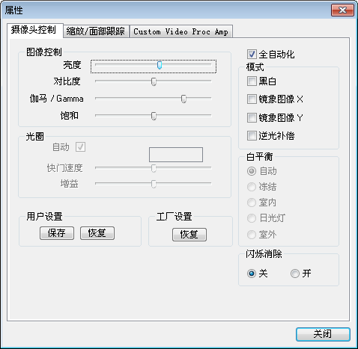
图7.22
【视频轮巡设置】：选择轮巡的窗口观看不同的视频，系统支持选择不同的用户进行多窗口视频轮询，并能设置轮询的时间
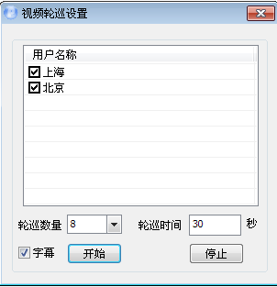
需要轮巡的用户

轮巡视频窗口的数量，如果一分屏轮巡就选1，四分屏轮巡就选4

轮巡一个用户视频的时间

图7.23
【横幅设置】：对本地的视频加入横幅和文字，可以设置横幅和文字的位置以及颜色等。
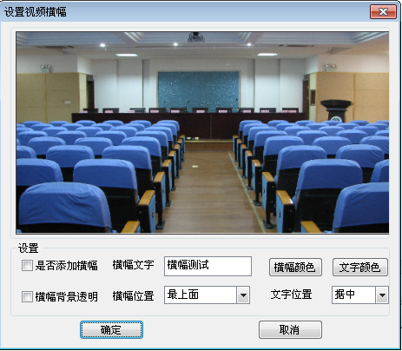
横幅的文字

是否添加横幅
横幅背景透明
横幅的文字位置

图7.24

【音频】菜单
【发送音频】：让本地音频共享给他人收听，选中之后本菜单项前面会出现打勾，说明该功能已启动；如要取消该功能，再点击该菜单一次即可。
【发送音频】：启动其他人共享的音频收听，选中之后本菜单项前面会出现打勾，说明该功能已启动；如要取消该功能，再点击该菜单一次即可。

【窗口布局】菜单
【关闭视频窗口】：可关闭系统右侧的“远程视频版块”窗口，“主浏览版块”自动扩张，覆盖到所关闭的范围。
【打开视频窗口】：展开“远程视频版块”窗口。
【关闭文本信息】：可关闭系统下侧的“文本信息版块”窗口，“主浏览版块”自动扩张，覆盖到所关闭的范围。
【打开文本信息】：展开文本信息的窗口。
【窗口布局选择】： 对系统的整个窗口进行布局的选择，缩略图已经在布局窗口里面显示，主席如果选择不同的布局时候，其他的观众会跟着主席的布局进行同步。
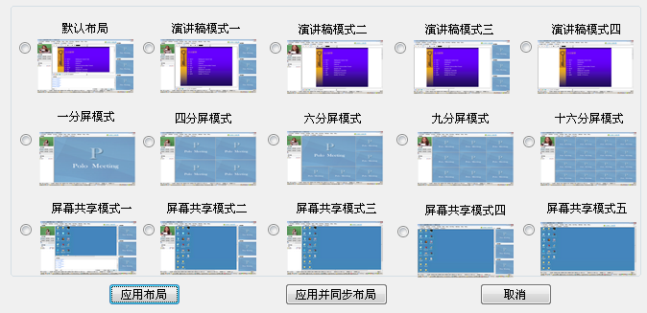
窗口布局选择

图7.25

【数据功能】菜单
【打开协同文档】：在协同浏览的窗口打开文档，支持的格式包括Word、PPT、Excel、PDF等文件 ，通过协同浏览的操作可以把文件共享给其他的使用者。
【会议室设置】：显示当前会议的会议室的设置，只有主席才能修改会议内容，观众只能读取。
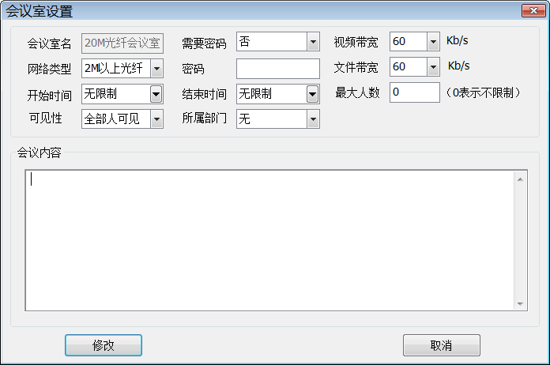
会议内容设置

会议参数设置

图7.26
【文件共享】：系统在服务器端开辟一定空间的网络共享硬盘，以供用户们共享一些不方便浏览的文件。不同的会议室拥有不同的共享文件夹。可上传文件的类型不限，其上传速度取决于网络传输速度。在以下窗口可浏览到共享文件列表外，还可以看到文件状态、传输速度等。
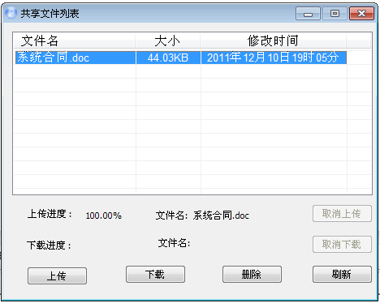
文件的上传和下载

文件属性

图7.27

【即时公告】：主席可以通过即时公告，实时把文字传输到其他的观众的屏幕上。
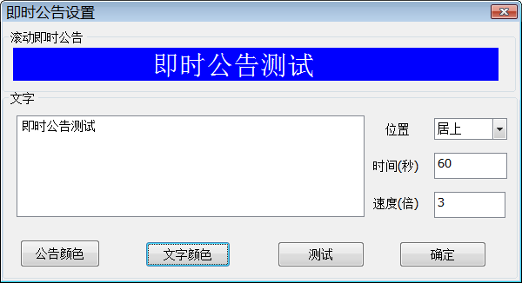
即时公告的文字

即时公告的位置、播放时间和播放速度

图7.28
【P2P文件传输】：可以点对点方式向另一个同时登录的用户发送文件，文件类型不限。
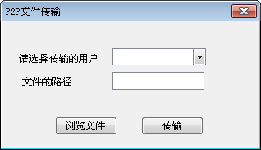
选择用户

文件路径

图7.29

【投票管理】：该功能只能是主席进行使用，可以对投票进行管理。
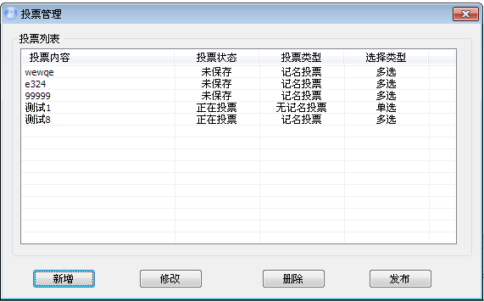
发布投票

新增投票

图7.30
【在线投票】：进行投票的选择。
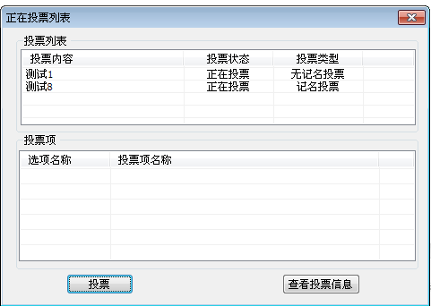
查看投票内容

图7.31

【流媒体播放】菜单
【会议背景立体声】：主席通过该菜单播放MP3作为会议的背景音乐，当开始播放的时候，其他的观众会收到是否播放背景音乐的提示。
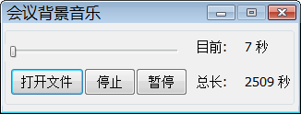
选择背景MP3

图7.32
【远程播放流媒体】：主席通过该菜单播放流媒体影片给其他的观众，当开始播放的时候，其他的观众会收到是否播放流媒体影片的提示。
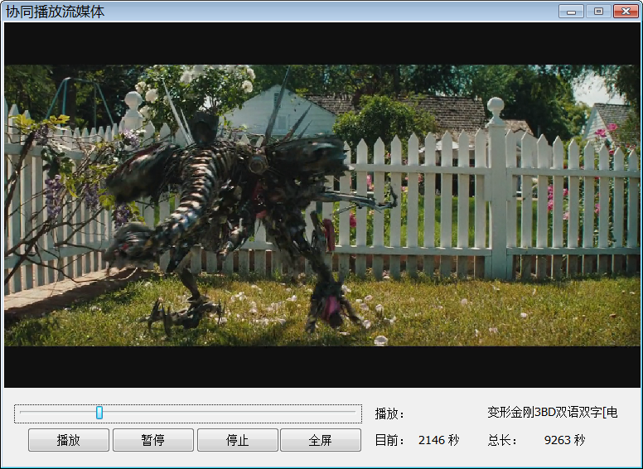
双击全屏，按ESC就退出

全屏观看

选择影片播放

【录像】菜单
【全屏录制】：点击【开始录制】：这时会弹出将要录制的视频要保存的路径选择窗口，选择完毕自动开始录制。
【本地音视频录制】：点击【开始录制】：这时会弹出将要录制的视频要保存的路径选择窗口，选择完毕自动开始录制。
如要录制远程音视频，请在主浏览版块或远程视频版块中切换出远程音视频后在该窗口点击鼠标右键菜单进行录制。

【帮助】菜单
【公司网站】：点击菜单，进入南宁汇研科技有限公司的网站http://www.polomeeting.cn。
【在线升级】：点击菜单，自动弹出升级程序，进行系统升级。
【关于】：点击菜单，弹出公司的关于菜单

感谢您选用
PoloMeeting多媒体视频会议系统！

南宁汇研科技有限公司
市场部：0771-5523920，13077712599 18977084726
技术支持：0771-5523920
网址：http://www.polomeeting.cn

